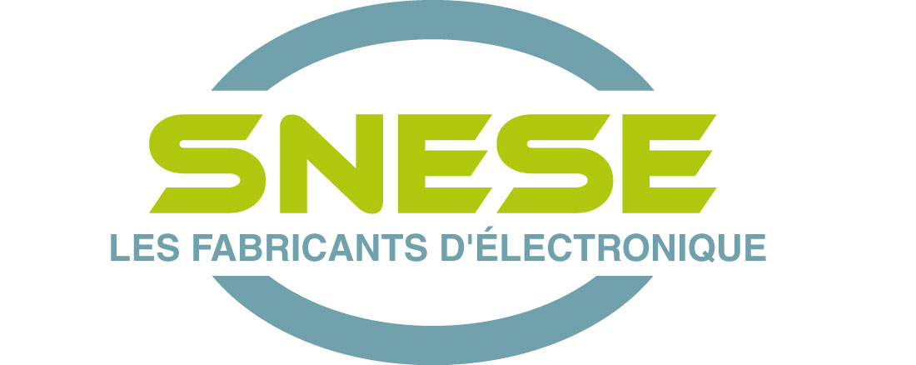
Syndicat National des Entreprises de Sous-traitance Électronique

PÉNURIE DE COMPOSANTS : LE SNESE DÉMENT LES CHIFFRES DE L’ECIA (*)

Communiqué de presse – diffusion immédiate souhaitée
Le 2 novembre 2017

Selon l’association Electronic Components Industry Association - ECIA (**), les fabricants de cartes et systèmes électroniques n’ont pas lieu de s’alarmer de la pénurie persistante qui touche la majeure partie des composants.
Le SNESE s’étonne de cette analyse, qui, prise au pied levé par certains OEM/ODM, pourrait faire croire que les retards de livraison des cartes, systèmes et produits électroniques et numériques ne sont pas imputables à la pénurie – pourtant bien réelle, qui va pénaliser durablement l’industrie électronique.

En effet les propos de l’ECIA sont en profonde contradiction avec ce que les sous-traitants et leurs clients constatent au quotidien depuis déjà plusieurs mois. Et la situation tend à se dégrader encore.

Il est bon de rappeler à l’ECIA que les composants discrets et les résistances, qui seraient les seuls composants véritablement impactés par la pénurie, sont omni présents dans la fabrication d’une carte électronique, plus particulièrement les cartes destinées à l’industrie et au secteur militaire.
Il est bon aussi de rappeler qu’une carte électronique est livrée et payée lorsque tous les composants nécessaires à son fonctionnement sont présents !

Les inquiétudes sont vives pour le début de l'année 2018. Au vu de la réalité des délais annoncés, voir de l’annonce par certains fournisseurs de l’absence totale de délais, la quasi-totalité des productions planifiées au-delà du troisième trimestre 2017 serait impactée. L’angoisse monte chez les clients qui voient leurs étagères de produits finis se vider pour certains ou se garnir exagérément de produits incomplets, en attente de leurs systèmes électroniques pour d’autres.

L'ECIA semble ignorer les accusés de réception de commandes modifiés unilatéralement par des dates de livraison décalées de plusieurs mois par rapport aux dates initialement négociées. De nombreux acheteurs ont signalé au SNESE un délai de 59 semaines pour la livraison de mémoires !
Première conséquence : pour assumer leur engagement contractuel de fabrication, les sous-traitants ont recours massivement aux brokers et distributeurs indépendants, avec les risques inhérents à ces réseaux. Et sur le sujet du non respect des délais de livraison, les clients OEM/ODM sont sans état d’âme : ils appliquent en toute logique l’article 1134 du code civil qui considère comme un délit le non respect des conditions qui ont prévalu au chiffrage d’une commande. Et font donc payer à leurs sous-traitants les lourdes pénalités prévues dans leur contrat. Ainsi, pour un condensateur manquant, un sous-traitant est en passe de subir un impayé d’un montant de 2 millions d’euros.

L’ECIA semble aussi ignorer que ses adhérents publient régulièrement des trendliner sur les prix et délais qui confirment des allongements de plusieurs semaines et malheureusement de plus en plus fréquemment une absence totale de délais. À tel point que des distributeurs refusent aujourd’hui de prendre des commandes.
Il est vrai que l'ECIA est une association internationale, et, dès lors, ses propos sont censés être représentatifs de la situation constatée sur l’ensemble de ses 300 entreprises adhérentes au plan mondial.

La pénurie ne concernerait-elle alors que le marché français ?
Nous ne croyons pas nous tromper en affirmant que les distributeurs franchisés présents en France sont eux-mêmes désarmés par cette situation et la déplorent.

Face à cette situation, les adhérents du SNESE s'organisent. Ils sont plus nombreux à utiliser le réseau Net Tronic’S. Ce réseau permet - à la grande satisfaction de nombreux clients, aux adhérents du syndicat de se céder mutuellement des composants à prix compétitifs. Cela va dans le sens de la mutualisation des besoins qui facilite la réduction des stocks dormants et améliore la rentabilité globale. Ils sont aussi plus nombreux à élargir la base de leur sourcing achat, tant en France et en Europe auprès de distributeurs indépendants efficaces, qu’en Asie.

Eric BURNOTTE
Président

(*) ECIA : association internationale regroupant des fabricants de composants, leurs distributeurs franchisés et des représentants. ECIA provides resources and opportunities for members to improve their business performance while enhancing the industry’s overall capacity for growth and profitability. From driving critical conversations and process optimization to product authentication and industry advocacy, ECIA is your trusted source for support, insight and action.
(**) A lire sur https://www.ecianow.org/industry-stats-and-analytics/

En savoir plus :
- le SNESE : www.snese.com

LES FABRICANTS D'ÉLECTRONIQUE - SNESE
Le Snese représente les fabricants d'électronique et services associés – Près de 500 entreprises, principalement des PME (80% des entreprises du secteur emploient entre 20 et 99 salariés), réalisant un CA de 5 000 M € avec un effectif de 28 000 personnes, qui achètent pour 3 milliards d’euros de composants.
Présentes aujourd'hui sur pratiquement tout le territoire national ainsi qu'à l'étranger (principalement au Maroc, en Tunisie et en Chine) ces entreprises se sont adaptées aux nouvelles exigences des clients. Garantes d'un savoir-faire industriel de plus en plus complexe (miniaturisation des composants, microélectronique) et indispensable à l'expression de la R&D, elles fournissent des ensembles complexes et interviennent très en amont de la fabrication (conception, co-conception, industrialisation, achats) et en aval vers le produit fini par la maîtrise des tests, l'intégration, le support logistique et la maintenance - réparation.

Le SNESE est membre de la FIEEC, du CENAST et de PACTE PME et membre fondateur du Groupe APIE - AGIR POUR L’INDUSTRIE ELECTRONIQUE

Contact
Eric Burnotte – Président du SNESE
E mail : info@snese.com
Tél. +33 (0)2 98 55 04 56

Fiche technique
Nombre de mots : 679 mots
Nombre de signes : 3 828
Mots clés : pénurie/composants électroniques/fabrication électronique/impayé

